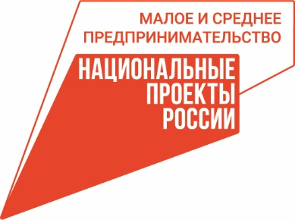 | АГЕНТСТВО РАЗВИТИЯ  МАЛОГО И СРЕДНЕГО ПРЕДПРИНИМАТЕЛЬСТВА  КРАСНОЯРСКОГО КРАЯ | 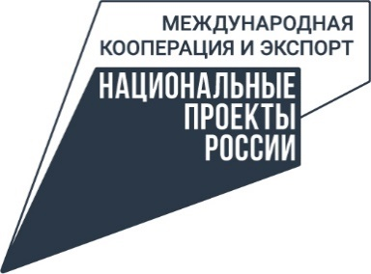

27.06.2024

Реверсная бизнес-миссия из Киргизии: B2B встречи для экспортёров

Предпринимателей Красноярского края приглашают встретиться с представителями организаций Киргизии, заинтересованных в продукции красноярских предпринимателей для экспорта. Встреча состоится в 10.00 с 10 по 12 июля 2024 года по адресу: г. Красноярск, Свободный проспект, 82 ст9, Конгресс Холл СФУ. Мероприятие проводится Центром поддержки экспорта Красноярского края (подразделение центра «Мой бизнес») в рамках национальных проектов «Малое и среднее предпринимательство», «Международная кооперация и экспорт».
На встречу приглашаются экспортёры из отраслей: лесных ресурсов, сельскохозяйственной и пищевой продукции. В ходе встречи предприниматели из Республики Киргизия презентуют свои компании и расскажут о направлениях сотрудничества, для участников реверсной бизнес-миссии будут организованы переговоры для последующего развития экспортных отношений между Красноярским краем и Республикой Киргизия.
«Экспортные поставки в Киргизию предоставляют множество преимуществ и возможностей для развития бизнеса. Проведение бизнес-миссии также имеет множество преимуществ таких как возможность налаживания партнёрских отношений с зарубежными компаниями, обмен опытом и технологиями, а также привлечение иностранных инвестиций. Кроме того, бизнес-миссии способствуют повышению конкурентоспособности компании на мировом рынке и расширению ее деятельности за пределами страны открывают перед компаниями новые перспективы и возможности для развития и расширения своего бизнеса», – отмечает Роман Мартынов, и.о. руководителя агентства развития малого и среднего предпринимательства Красноярского края.
«Формат реверсных бизнес-миссий практикуется Центром поддержки экспорта на регулярной основе и дает свои плоды. Предприниматели края получают возможность встретиться с представителями других стран и заключать контракты, не выезжая за пределы страны, что сокращает бизнес-издержки. От данной бизнес-миссии мы ожидаем высокий отклик от наших экспортеров в отраслях лесных ресурсов и сельскохозяйственной продукции, а также пищевой продукции» - рассказывает Евгения Пак, начальник Центра поддержки экспорта (подразделение центра «Мой бизнес» Красноярского края).
Регистрация доступна по ссылке: https://vk.cc/cxSi0R
Для экспортеров Красноярского края доступен отчёт, составленный Российским экспортным центром про торговые барьеры и ограничения, действующие на зарубежных рынках в отношении товаров российского экспорта. Ознакомиться с материалами можно по ссылке: https://vk.cc/cxSjht
Более подробную информацию можно узнать в центре «Мой бизнес» по телефону: 8-800-234-0-124

Дополнительная информация для СМИ: + 7 (391) 222-55-03, пресс-служба агентства развития малого и среднего предпринимательства Красноярского края.

